BPJEPS - Brevet Professionnel de la Jeunesse, de l’Education Populaire et du Sport
ACTIVITES AQUATIQUES ET DE LA NATATION
COLLER
VOTRE PHOTO

A RETOURNER à Aqua Grimpe Millau Grands Causses avant
le 18 Aout 2023
12 rue de la prise d’eau, 12100 Millau
Je suis intéressé(e) pour suivre la formation : à Millau ☐ (cocher la case)
☐ Mme ☐ M.
Nom (de naissance) _________________ Nom d’usage (si différent du précédent) ______________
Prénom _________________________________________ Age _______________
Date et lieu de naissance ___ / ___ / ___ à __________________________ Dépt ____
Adresse ___________________________________________________________
Code postal __________ Ville _________________________________________
Téléphone personnel ____________________ e-mail _________________________
Situation de famille : ______________________________Nombre d’enfants : _______
Régime de sécurité sociale auquel vous êtes affilié(e)
- à la caisse de __________________________________________________
- à quel titre ___________________________________________________
- votre numéro de SS __ |___ |___ |___ | ____ | ____ | ___
Diplômes scolaires et universitaires obtenus __________________________________
_________________________________________________________________
Dernière classe ou études suivies __________________________________________
A ............................... le .............................
Signature du stagiaire

Informations complémentaires :
➢ Comment avez-vous eu connaissance de cette formation :
…………………………………………………………………………..………….

➢ Etes-vous titulaire :

- de la formation commune 1er degré  OUI  NON
- du DEUG STAPS  OUI  NON
- du BNSSA validé (à jour de révision et de formation continue PSE 1)  OUI  NON
- du PSE 2  OUI  NON
- du BF 1  OUI  NON
- du BF 2  OUI  NON
- du Pass’ compétition  OUI  NON

ASSURANCE DES STAGIAIRES

1) L’assurance de responsabilité : les stagiaires sont assurés par Aqua Grimpe Millau Grands Causses pour les dommages causés à autrui dont ils seraient tenus responsables.

2) L’assurance de personne (individuelle accident) : l’assurance du centre de formation ne couvre pas les dommages que le stagiaire se cause à lui-même ou qu’il a subi lors d’un accident sans que le responsable puisse être identifié. Le stagiaire devra régler les frais qui ne seraient pas remboursés par sa caisse de sécurité sociale. Compte tenu des risques spécifiques à la pratique sportive et bien que le contrat d’assurance de personne ne soit pas obligatoire, il vous est fortement conseillé de souscrire ce type d’assurance et de veiller au type de garantie souscrite (capitaux accordés...).
Cadre réservé à Aqua Grimpe
Dossier reçu le _ _ _ _ _ _ _ _ _ _ _ _ complet incomplet
Dossier retourné le _ _ _ _ _ _ _ _ _ _ _ _
Dossier reçu à nouveau le _ _ _ _ _ _ _ _ _ _ _ _ complet incomplet

PIECES A FOURNIR OBLIGATOIREMENT
Sinon votre dossier vous sera retourné :

- Le dossier pédagogique ci-joint

- Certificat médical de non contre-indication à la pratique et à l’enseignement de la natation, datant de moins de 3 mois (imprimé ci-joint)

- Un curriculum vitae
- Photocopie de l’attestation de recensement ou du certificat individuel de participation à l’appel de préparation à la défense, pour les français de moins de 25 ans
- Photocopie de votre carte nationale d’identité recto-verso en cours de validité
- L’attestation de réussite d’un 400m NL en moins de 7 minutes 40 secondes délivrée par une personne compétente selon le modèle ministériel. Cf page 11 .

- Une enveloppe dos cartonné au format A4 affranchie d’un unique timbre vignette d’une valeur de 8€ sur laquelle doit être collé : 1 imprimé autocollant « RECOMMANDE AVEC AVIS DE RECEPTION » (à retirer dans un bureau de La Poste)

Zone adresse destinataire :
Indiquer l’adresse à laquelle devra vous être envoyée la notification de résultat (diplôme, notification de réussite partielle, courrier d’ajournement,) à l’issue de votre formation.
Pour les femmes mariées, indiquer obligatoirement :
Nom / Nom d’usage (d’épouse)/ Prénom

Zone adresse expéditeur :
DRAJES de Montpellier
Pôle FCE
3 avenue Charles FLAHAULT
34094 MONTPELLIER cedex 5

- Une photographie d’identité récentes (format 3x4 cm) sur le dossier à l'endroit prévu à cet effet

- Un chèque de 50 €, libellé à l’ordre d’Aqua Grimpe (couvrant les droits d’inscription et d’organisation des sélections) non restitué en cas d’absence

- Photocopie du PSE 1 initial, BNSSA initial et de la dernière formation continue annuelle de secourisme. Vos différentes certifications en secourisme doivent être ajoutées le cas échéant (AFPS, AFCPSAM, CFAPSE, PSC 1, PSE 2,…)

- Photocopie du Brevet fédéral 1 et 2, de la Formation Commune ou du DEUG STAPS si vous possédez ces diplômes

- Une attestation d’assurance en responsabilité civile

- Justificatif d’inscription à Pôle emploi, le cas échéant.

- Un relevé d’identité bancaire

DOSSIER PEDAGOGIQUE concernant :
NOM :

PRENOM :

1 – Expérience de pratique sportive :
Niveau atteint :
- Natation sportive : ________________________________________
- Water-polo : _____________________________________________
- Natation synchronisée : ____________________________________
- Plongeon : _______________________________________________
- Autres disciplines : ________________________________________
2 – Diplômes et attestations obtenus :
Surveillant de baignade
 BNSSA
 PSC 1
 PSE 1
 PSE 2
 Diplômes fédéraux, (initiateur) :
_______________________________________________________________
3 – Niveau d’études et diplômes :
- Scolaires : _______________________________________________________________
- Universitaires : ___________________________________________________________
- DEUG STAPS :  OUI  NON
- Formation commune du 1er degré :  OUI  NON
4 – Expérience dans le domaine sécuritaire :
Dates et durée | Mission | Employeur et lieu

5 - Expérience d'encadrement dans le domaine de la natation et autres :
Dates et durée | Mission | Employeur et lieu

6 - Stage pédagogique en situation professionnelle :
Vous aurez 300 heures de stage pédagogique en situation professionnelle à effectuer dans les domaines d'application :
- Enseignement scolaire, école de natation fédérale, aquaforme, éveil, forme et bien-être, seniors, adultes, aquagym, aquaphobie, bébés nageurs, etc...
- Gestion d’un projet
- Sécurité des pratiquants
Vous indiquerez ci-après les structures que vous avez d'ores et déjà identifiées :
DOMAINE D'APPLICATION | STRUCTURE |  | NOM DU TUTEUR
 | NOM | ADRESSE

PROJET PROFESSIONNEL ET DE FORMATION

Lettre de motivation (indiquez éventuellement si vous avez un employeur potentiel à l'issue de la formation) :
………………………………………………………………………………………………………………………………………………………………………………………………………..…………………………………………………………………………………………………………………………………………………………………………………………………………………………………………………………………………………………………………………………….………………………………………………………………………………………………………………………………………………………………………………………………………..…………………………………………………………………………………………………………………………………………………………………………………………………………………………………………………………………………………………………………………………….………………………………………………………………………………………………………………………………………………………………………………………………………..…………………………………………………………………………………………………………………………………………………………………………………………………………………………………………………………………………………………………………………………….………………………………………………………………………………………………………………………………………………………………………………………………………..…………………………………………………………………………………………………………………………………………………………………………………………………………………………………………………………………………………………………………………………….………………………………………………………………………………………………………………………………………………………………………………………………………..……………………………………………………………………………………………………………………………………………………………………………………………………………..……

TABLEAU DE SYNTHESE DES DISPENSES ET EQUIVALENCES
POUR L'OBTENTION DU BREVET PROFESSIONNEL JEPS
Spécialité : activités aquatiques et de la natation
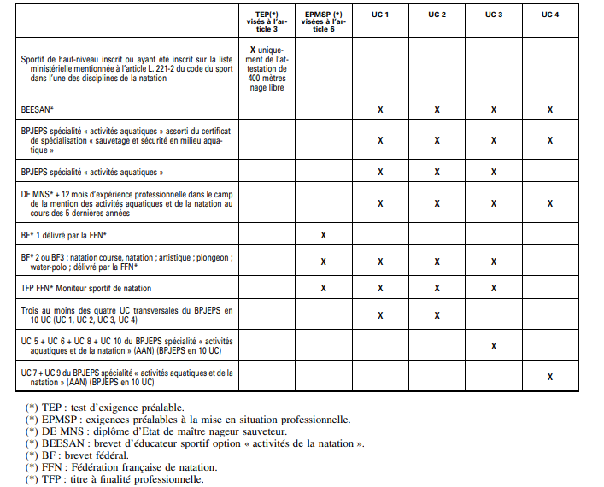

ORGANISATION GENERAL DE L'ACTION DE FORMATION
DEPOT DES DOSSIERS
Avant le 18 Aout 2023
POSITIONNEMENT
Le 13 Septembre 2023
CURSUS DE FORMATION EN ALTERNANCE
Du 18/09/2023 au 10/05/2024
Votre formation s’organisera en alternance sur des temps en centre qui vous apporteront des compétences pour devenir Maître-Nageur Sauveteur et sur des temps en entreprise où vous serez amené(e) à mettre en application vos compétences dans l’exercice réel de votre futur métier.

La formation en centre
602 heures
Formation théorique essentiellement :
Les 3 premières semaines seront dédiées à la formation théorique. Puis une semaine sur deux afin d’arriver à une semaine par mois.
Formation pratique : Piscine Intercommunale de Millau.

La formation en entreprise
300 heures
Du 30 octobre 2023 au 13 AVRIL 2024 en établissement de bain.

La formation au BPJEPS Activités Aquatiques et de la Natation comporte 4 unités capitalisables (UC).
UC1 : ENCADRER TOUT PUBLIC DANS TOUT LIEU ET TOUTE STRUCTURE.
UC2 : METTRE EN ŒUVRE UN PROJET D'ANIMATION S'INSCRIVANT DANS LE PROJET DE LA STRUCTURE
UC3 : CONDUIRE UNE SÉANCE, UN CYCLE D'ANIMATION OU D'APPRENTISSAGE DANS LE CHAMP DES ACTIVITÉS AQUATIQUES ET DE LA NATATION.
UC 4 : MOBILISER LES TECHNIQUES DES ACTIVITÉS AQUATIQUES ET DE LA NATATION POUR METTRE EN ŒUVRE UNE SEANCE, UN CYCLE D'ANIMATION OU D'APPRENTISSAGE.
EXIGENCES PREALABLES A L'ENTREE EN FORMATION

Les exigences préalables ont pour but de vérifier les capacités du(de la) candidat(e) à suivre le cursus de formation lui permettant d'accéder à la mention "activités aquatiques et de la natation" du brevet professionnel de la jeunesse, de l'éducation populaire et du sport spécialité "éducateur sportif" (BPJEPS).
Les exigences préalables à l'entrée en formation du BPJEPS spécialité "éducateur sportif" mention "activités aquatiques et de la natation" sont les suivantes :

Le(la) candidat(e) doit :
- être titulaire de l'unité d'enseignement "premiers secours en équipe de niveau 1" (PSE 1) ou son équivalent, assorti de la mise à jour de la formation continue ;

- produire un certificat médical de non contre-indication :
○ à l'exercice des activités pratiquées au cours de la formation préparatoire au diplôme ;
○ et à l'accomplissement du test préalable à l'entrée en formation, pour ceux qui y sont soumis.
Le certificat médical est établi conformément au modèle ci-dessous. Il est daté de moins de trois mois au jour du déroulement du test préalable. Il est daté de moins d'un an à la date de l'entrée en formation.

- être admis à l'examen du brevet national de sécurité et de sauvetage aquatique (BNSSA) et si nécessaire produire l'attestation justifiant qu'il est à jour de sa vérification de maintien des acquis ;

- satisfaire au test technique suivant :
Le(la) candidat(e) est soumis(e) au test technique suivant lié à sa pratique personnelle : parcourir une distance de 400 mètres nage libre réalisé(e) en moins de 7 minutes 40 secondes et attestée par une personne compétente selon le modèle suivant.

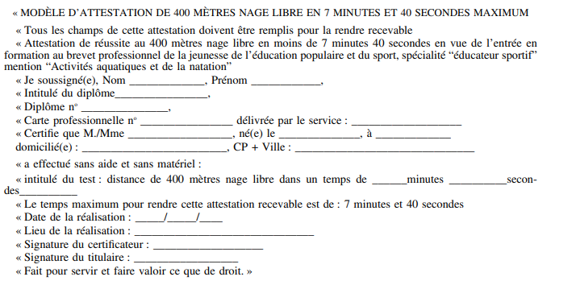

« Les conditions de délivrance de cette attestation susmentionnée sont les suivantes :
« a) Le candidat qui a réalisé un parcours de 400 mètres nage libre en moins de 7 minutes 40 secondes, en compétition de référence officielle de la Fédération française de natation ou lors d’une compétition reconnue dans le cadre d’une convention avec la Fédération française de natation. « Cette performance est attestée par le directeur technique national de la natation, ou à défaut par le directeur technique national cadre d’Etat d’une fédération membre du conseil interfédéral des activités aquatiques (CIAA) en convention avec la Fédération française de natation ;
« b) Les personnes titulaires du “Pass’sports de l’eau” et d’un “Pass’compétition” de la Fédération française de natation, de la Fédération française de sauvetage et de secourisme ou d’une fédération membre du conseil interfédéral des activités aquatiques (CIAA) en convention avec la Fédération française de natation ;
« c) Le candidat qui a réalisé un parcours de 400 mètres nage libre en moins de 7 minutes 40 secondes, attesté par une personne titulaire d’une certification professionnelle a minima de niveau 4 ayant des prérogatives d’enseignement de la natation et titulaire d’une carte professionnelle en cours de validité ;
« d) Est dispensé de la production de l’attestation de 400 mètres nage libre en moins de 7 minutes 40 secondes le sportif de haut niveau inscrit ou ayant été inscrit sur la liste ministérielle mentionnée à l’article L. 221-2 du code du sport dans l’une des disciplines de la natation. »

Certificat médical de non contre-indication à l'exercice des activités pratiquées au cours de la formation et à l'accomplissement du ou des tests préalables à l'entrée en formation
(Moins de 3 mois soit après le 12/06/2022)

"Je soussigné(e), ......................................................................................................................, docteur en médecine, atteste avoir pris connaissance du contenu du test ainsi que des activités pratiquées au cours de la formation préparatoire à la mention "activités aquatiques et de la natation" du brevet professionnel, de la jeunesse, de l'éducation populaire et du sport, spécialité "éducateur sportif" ci-dessous mentionnés, certifie avoir examiné, M./Mme ......................................, candidat(e) à ce brevet, et n'avoir constaté à la date de ce jour, aucune contre-indication médicale apparente :

- à l'accomplissement du ou des tests préalables à l'entrée en formation (si il/elle y est soumis(e)
- et à l'exercice de ces activités.
J'atteste en particulier que M./Mme........................................................................présente une faculté d'élocution et une acuité auditive normales ainsi qu'une acuité visuelle conforme aux exigences suivantes :
Sans correction : une acuité visuelle de 4/10 en faisant la somme des acuités visuelles de chaque œil mesurées séparément sans que celle-ci soit inférieure à 1/0 pour chaque œil. Soit au moins : 3/10 + 1/10 ou 2/10 + 2/10.
Cas particulier : dans le cas d'un œil amblyope, le critère exigé est : 4/10 + inférieur à 1/10.
Avec correction :
- soit une correction amenant une acuité visuelle de 10/10 pour un œil quelle que soit la valeur de l'autre œil corrigé (supérieur à 1/10) ;
- soit une correction amenant une acuité visuelle de 13/10 pour la somme des acuités visuelles de chaque œil corrigé, avec un œil corrigé au moins à 8/10.
Cas particulier : dans le cas d'un œil amblyope, le critère exigé est : 10/10 pour l'autre œil corrigé.
La vision nulle à un œil constitue une contre-indication.

Certificat remis en mains propres à l'intéressé pour servir et valoir ce que de droit

Fait à .............., le ...... (Signature et cachet du médecin)

INFORMATIONS AU MEDECIN :
A - Activités pratiquées au cours de la formation :
Le(la) candidat(e) à la mention "activités aquatiques et de la natation" du brevet professionnel, de la jeunesse, de l'éducation populaire et du sport, spécialité "éducateur sportif" est amené à :
- encadrer et enseigner des activités aquatiques d'éveil, de découverte, d'apprentissages pluridisciplinaires, d'apprentissage des nages du programme de la Fédération internationale de natation pour tout public ;
- assurer la sécurité des pratiquants, des pratiques, des lieux de pratiques et des baignades.
A ce titre, il doit être en capacité :
- d'intervenir en milieu aquatique en cas d'accident ou d'incident ;
- de rechercher une personne immergée ;
- d'extraire une personne du milieu aquatique.
.

